1. Скачиваем VmWare
2. Скачиваем .iso файл с сайта <https://www.sigintos.com/>
3. Создаем новую машину и запускаем операционку с диска
4. Начинаем установку операционной системы, для этого запускаем терминал и прописываем sudo ubiquity
5. Если оставить установку как есть и ждать окончания установки, то в конце выдаст ошибку из-за того, что система не может найти файл, поэтому во время установки открываем еще один терминал и прописываем команды как на фото  
   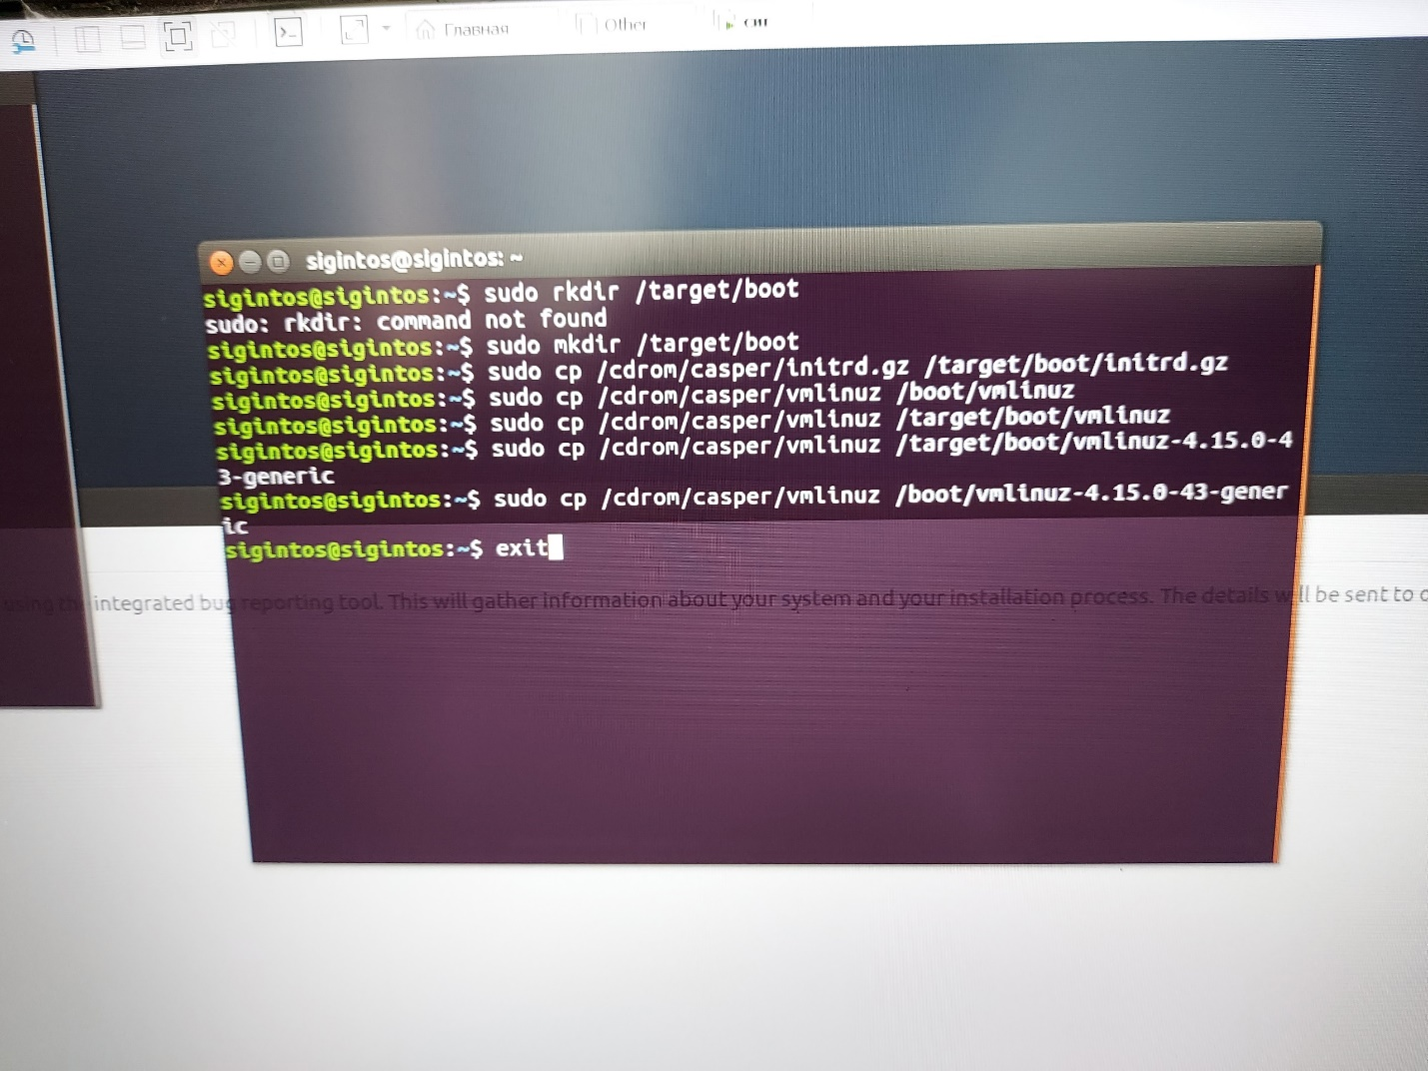
6. Ждем окончания установки, если все правильно прописали, то ошибок не возникнет. Перезапускаем машину и вытаскиваем диск.
7. По умолчанию Hackrf не определялся поэтому прописываем sudo apt-get install hackrf libhackrf0 libhackrf-dev
8. Устанавливаем VMRC для VmWare запускаем машину, подключаем HackRf, выбираем подключить устройство к виртуальной машине и все будет работать.